Министерство транспорта Российской Федерации

Федеральное государственное автономное образовательное

учреждение высшего образования

«Российский университет транспорта»

(ФГАОУ ВО РУТ(МИИТ), РУТ (МИИТ)

Институт транспортной техники и систем управления

Кафедра «Управление и защита информации»

Практическое задание № 2

по дисциплине: «Цифровые технологии»

на тему: «Основы работы в файловом менеджере *Double Commander*»

Выполнил: ст. гр. ТБЖ-211

Гордеева А.М.

Вариант №8

14.03.2023

(дата выполнения)

Проверил: к.т.н., доц. Сафронов А.И.

25.05.2023

(дата приёмки)

**Зачтено**

г. Москва – 2023

**Цель работы:**

Приобрести навыки работы с двухпанельным файловым менеджером *Double Commander*.

**Формулировка задачи:**

Выполнить пункты и положения содержательной части настоящего документа.

**Содержание работы:**

Добавление начальных файлов

Выборка файлов и подготовка к групповому переименованию

Результат переименования (Все латинские символы «o» в исходных названиях заменены на нули («0»). Добавлена вплотную к названию (без пробела) текущая дата выполнения работы в формате «ддммгг».)

Создание архива с переименованными файлами для первой части работы

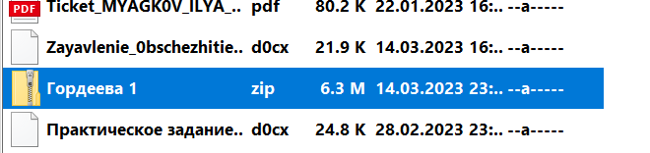

Подготовка файлов к переименованию для второй части работы

Результат переименования (Наименования и расширения файлов заменены счётчиками.)

Создание архива для второй части работы

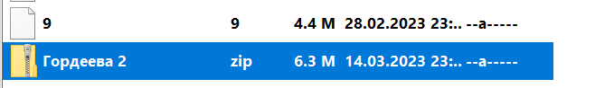

Вывод: Ознакомилась с двухпанельным файловым менеджером Double Commander, приобрела навыки группового переименования файлов

Схема алгоритма

1. Создание каталога, с именем и номером варианта
2. Размещение файлов в созданном каталоге
3. Снятие копии
4. Имена всех файлов заменить на трёхзначный порядковый номер. Начать с «100» и считать с шагом «10». (Скриншот 2,3)
5. Размещение архива с индексом «1» (скриншот 4)
6. Оставить исходные названия файлов без расширений. Исходные названия записать строчными буквами.  (Скриншот 6)
7. Создание архива с индексом «2» (Скриншот 8)

Любые

Какие файлы нужны?

Изучение данных

Подготовка

Создание каталога, с именем и номером варианта

Размещение файлов в созданном каталоге

Снятие копии

Имена всех файлов заменить на трёхзначный порядковый номер. Начать с «100» и считать с шагом «10». (Скриншот 2,3)

Размещение архива с индексом «1» (скриншот 4)

Оставить исходные названия файлов без расширений. Исходные названия записать строчными буквами.  (Скриншот 6)

Создание архива с индексом «2» (Скриншот 8)

Завершение работы